

**贝特瑞（江苏）新能源材料有限公司**

**负极六号厂房信息化项目系统**

**质量管理模块功能蓝图报告**

|  |  |  |  |
| --- | --- | --- | --- |
| 文件编号： | | 所属项目编号： | |
| 所属项目名称： 亚控贝特瑞负极项目组 | | 部 门： | |
| 版 本 号：1.0 | 受控状态：0 | | 密 级： |
| 总 页 数： | 正文： | | 附 录：0 |
| 编 制： 2021-12-01  日 期： | 审 核：  日 期： | | 批 准：  日 期： |

**©北京亚控科技发展有限公司**

1. **功能确认清单**
   1. 相关系统功能模块及子模块清单如下：

|  |  |  |  |
| --- | --- | --- | --- |
| 主功能模块 | 子功能模块 | 功能点 | 当前  状态 |
| 质量管理 | 检测项管理 | 配置产品QC工程图中的检测项信息 |  |
| 原料来料信息录入 | 生成批次信息条码、下发打印 |  |
| 原料取样提醒、记录 | 生成来料送检单、录入取样信息 |  |
| 原料检测记录、查询 | 录入原料检测项信息、查询检测记录 |  |
| 各工序质检提醒 | 达到质检条件时，发出取样提醒，生成取样送检记录 |  |
| 半成品检测记录、查询 | 录入各工序QC中指定的检测项信息、查询检测记录 |  |
| 成品检测记录、查询 | 录入QC中指定的成品检测项信息、查询检测记录 |  |
| 物料评审报告MRB | 不合格品生成MRB报告，推送审批 |  |
| MRB物料跟进 | 根据评审意见生成MRB物料跟进表 |  |
| 工艺参数实时监控 | 关键工艺参数实时监控，报警 |  |
| 工艺参数历史追溯 | 关键工艺参数历史变化曲线查询 |  |
| 成品质检信息追溯 | 根据成品批次追溯原材料批次 质检 工艺参数等信息。 |  |
| 合格率统计查询、报表（月、年） |  |  |
| 异常记录 | 异常处理和MRB流程 |  |
| 批次合格率统计 |  |  |
| 工艺段合格统计 |  |  |
| SPC 管控图（X(bar)图控制限） |  |  |

* 1. 需要确认功能以及需求文件

1. 需要质检部门提供SPC分析公式；
2. 需要质检部门提供确认取样的时机；
3. 需要质检部门提供合格率统计方式。
4. **相关功能流程**

2.1 原材料检测流程

ERP传输过来采购订单，物料部门根据采购订单进行条码打印，MES系统会发出原材料取样提醒，由质检人员前往取样后，在系统中录入取样确认。

录入取样确认，MES系统会发出检测提醒，由检测人员录入检测项的值。

质检人员根据检测项的值判断物料是否合格。质检结果将会被推送到立库中，更新立库的物料状态，如有线边仓同立库。合格的物料将可用于产线的生产，不合格的物料将通过不良品出库流程返回到卸货平台。

不良品根据MRB物料评审结果处理。



2.2 半成品检测流程

半成品物料取样、质检、流转业务流程：

1.半成品目前根据技术部提供QC图，在半成品打包时取样。

2.半成品根据品质部给出的检测结果进行流转，合格品转序生产；

不良品根据MRB物料评审结果处理。



2.3 成品检测流程

成品物料取样、质检、入库业务流程：

1.成品包装后，留有品质部的取样口，品质部根据技术部提供QC图取样，取样后品质部封口并插条标识。

2.品质部取样后的成品料将先入库，品质录入合格信息后将生成成品入库单到物料。不合格品按MRP标准流程评审；

不良品根据MRB物料评审结果处理。



1. **操作界面**

## QC检测项管理

MES系统需要根据品质部的取样样品，根据产品QC工程图信息自动匹配对应的检测项，便于后续检测后录入检测信息，判断是否合格。

QC检测项管理功能：通过界面配置产品QC工程图中的检测项信息，可通过该界面查询IQC、IPQC、OQC各类产品、半成品的检测项、取样频率等。

可通过界面中的切换按钮查询IQC、IPQC、OQC对应的检测项。

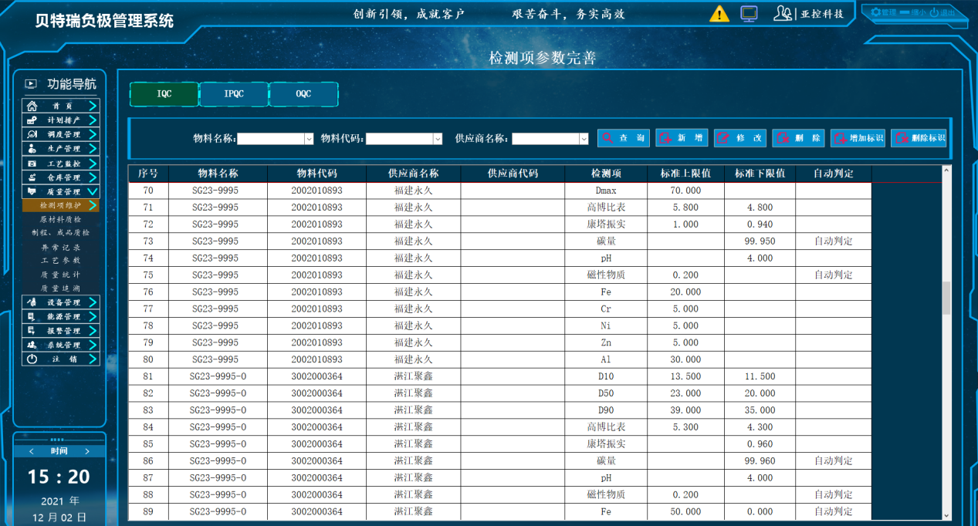

<图例> IQC检测项维护界面

可通过输入不同的索引信息查询对应的产品检测项，该检测项信息、是否自动判定、标准上、下限值由技术部提供并导入系统。

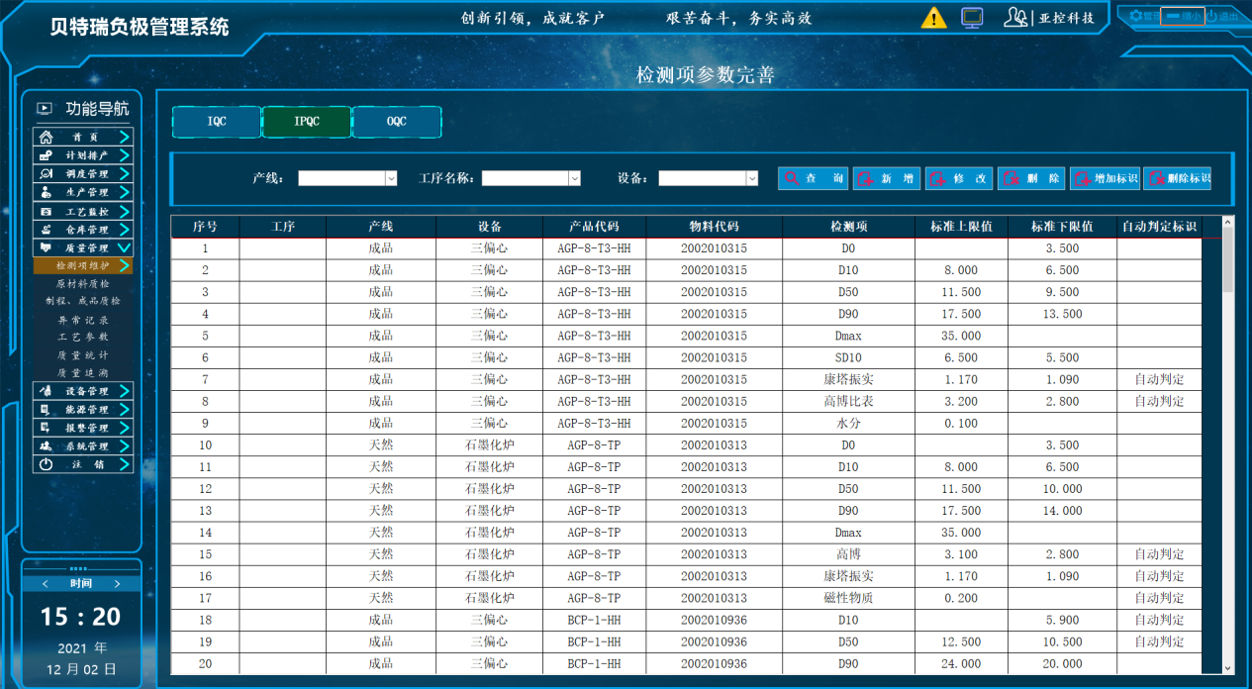

<图例> IPQC检测项查询界面

检测项新增：可通过界面中的新增按钮增加检测项以及对应的检测信息。

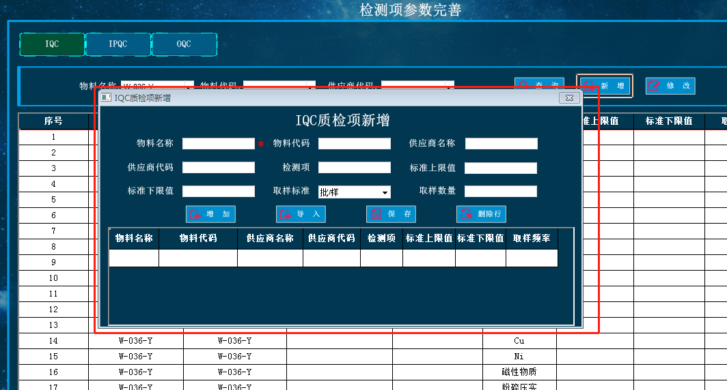

<图例> IQC检测项新增界面

检测项修改：可通过界面中的修改按钮查询对应物料的检测项以及对应的检测信息，批量修改或删除相应的检测信息后保存。

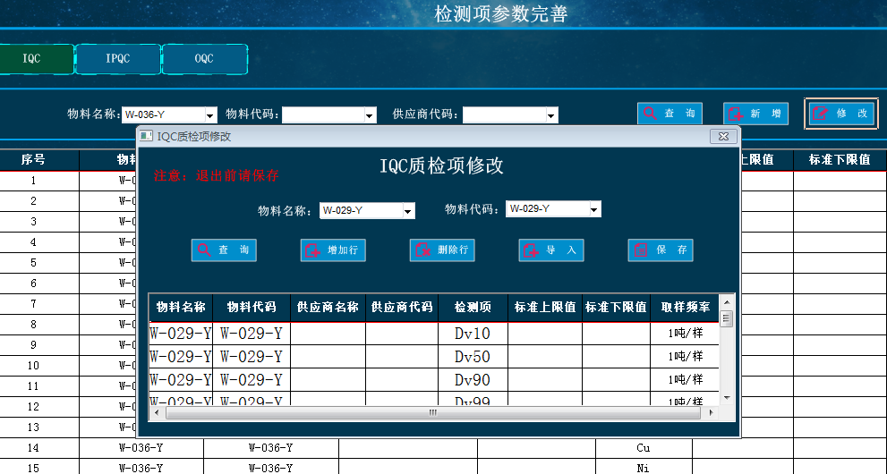

<图例> IQC检测项修改、删除界面

## 原材料质检

原料来料信息录入：物料部接收原材料后根据收料信息，系统自动生成收料单以及物料小批次号并下发打印机打印（生成批次信息条码、下发打印）。

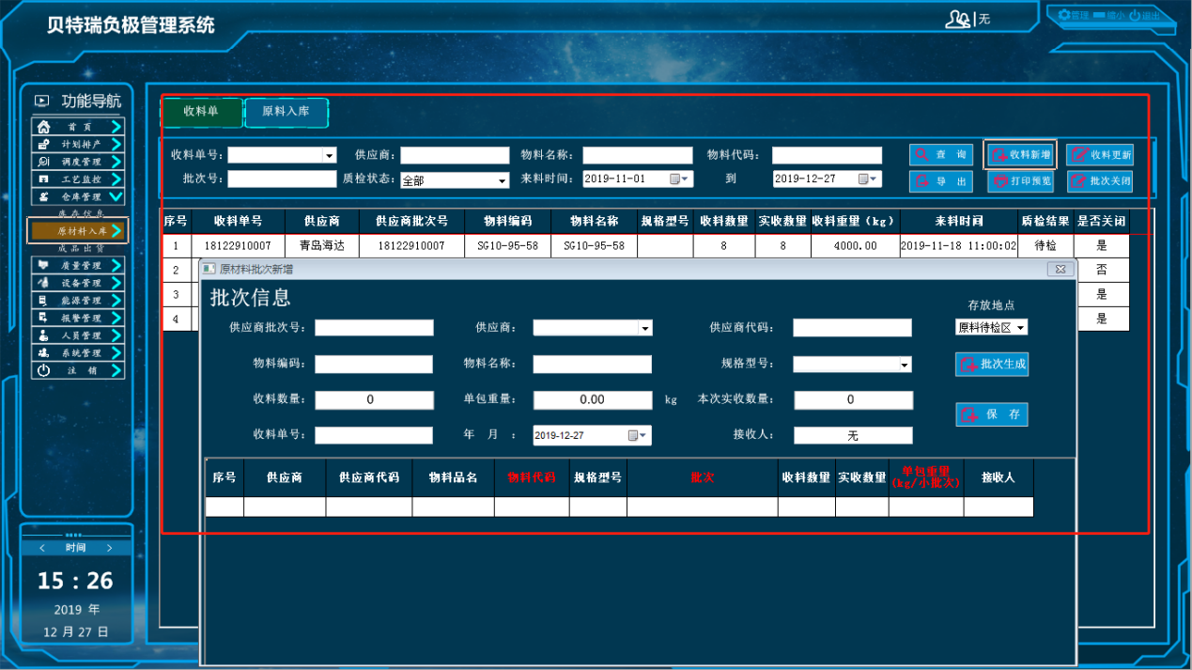

<图例> 原材料收料界面

物料部收料后，系统自动根据物料信息关联对应的QC检测项并推送来料取样任务，可对原材料进行批量推送，也可以从外部导入数据，进行质检判定。（详细流程见2.1）

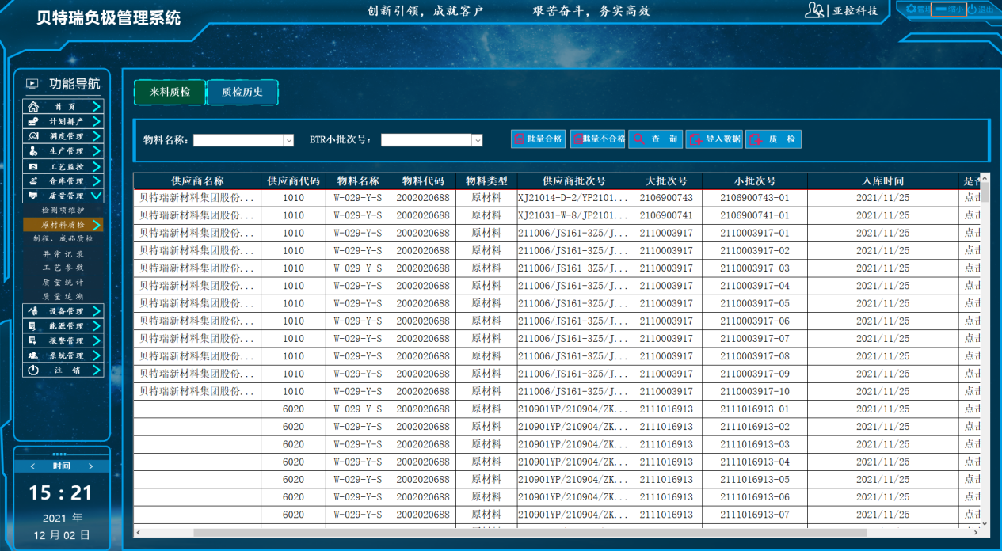

<图例> 原材料质检界面

IQC检测后填写对应取样检测项的检测值，可批量勾选所质检批次进行质检。

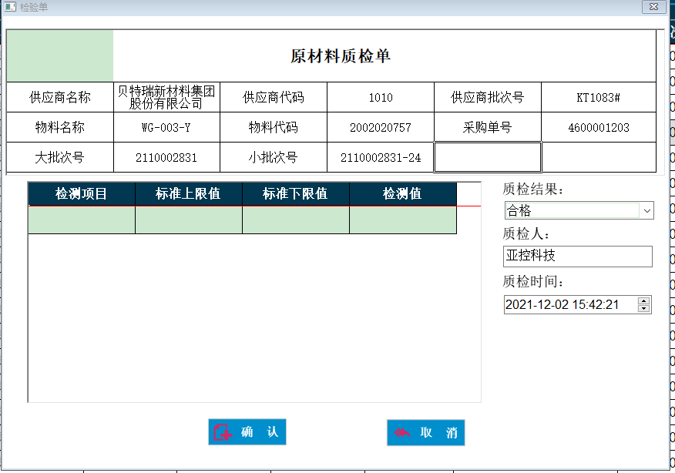

<图例> 质检判定界面

## 制程取样、质检

IPQC取样任务可手动录入或后期通过产线自动发起取样任务。

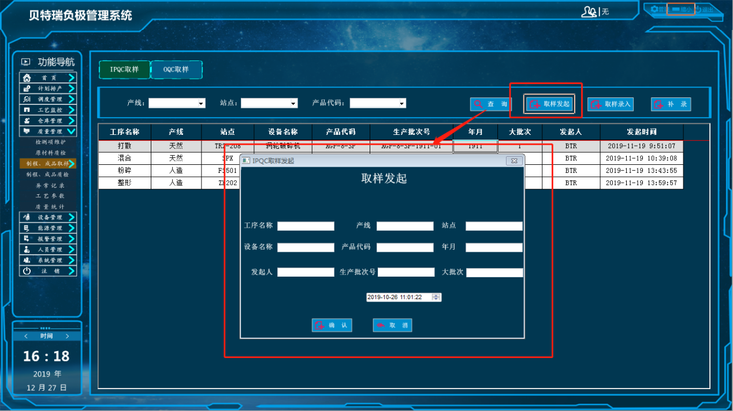

<图例> IPQC取样任务发起界面

品质取样人取样后确认取样信息，自动推送IPQC检测。

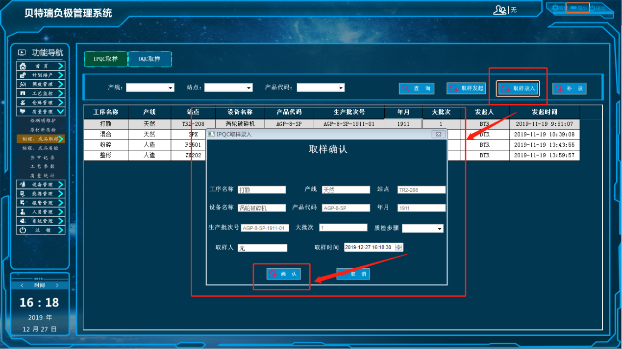

<图例> IPQC取样界面

IPQC取样确认后系统将自动根据QC工程图中产品名称匹配对应的检测项，IPQC填写相应的检测信息。

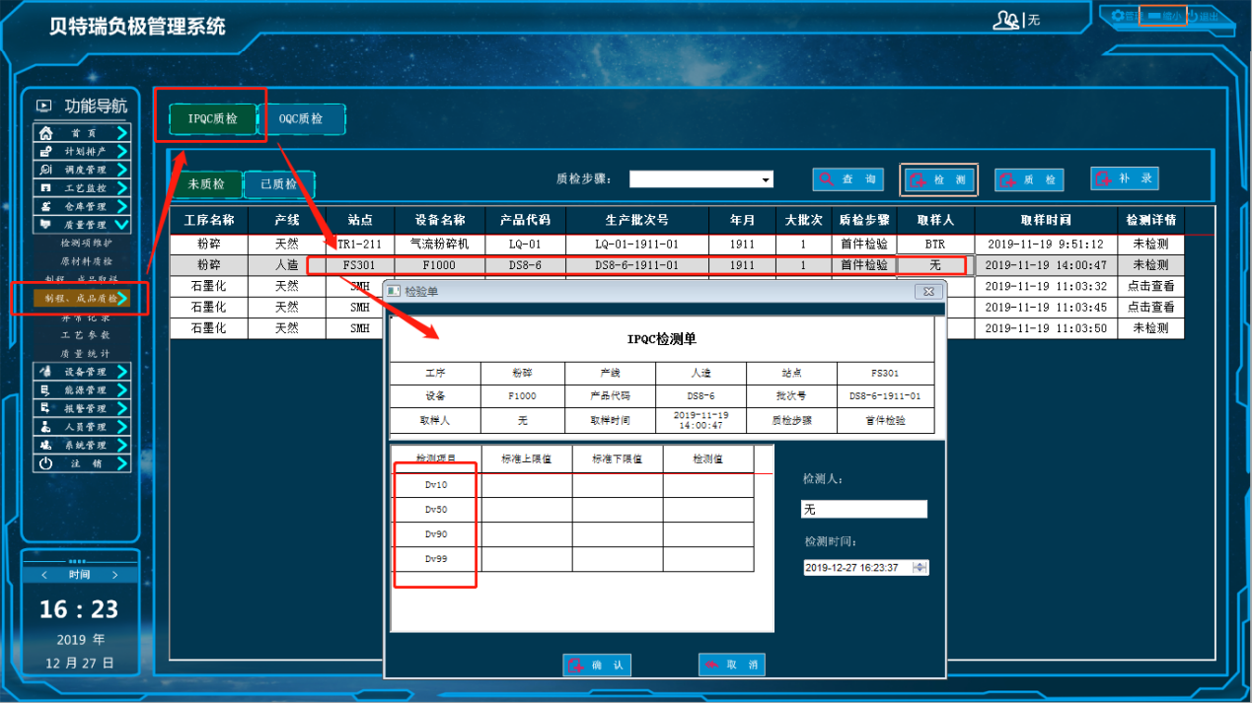

<图例> IPQC检测界面

IPQC检测完成后将自动推送相应人员进行品质结果判定。切换已质检界面查询已质检的检测历史详情。

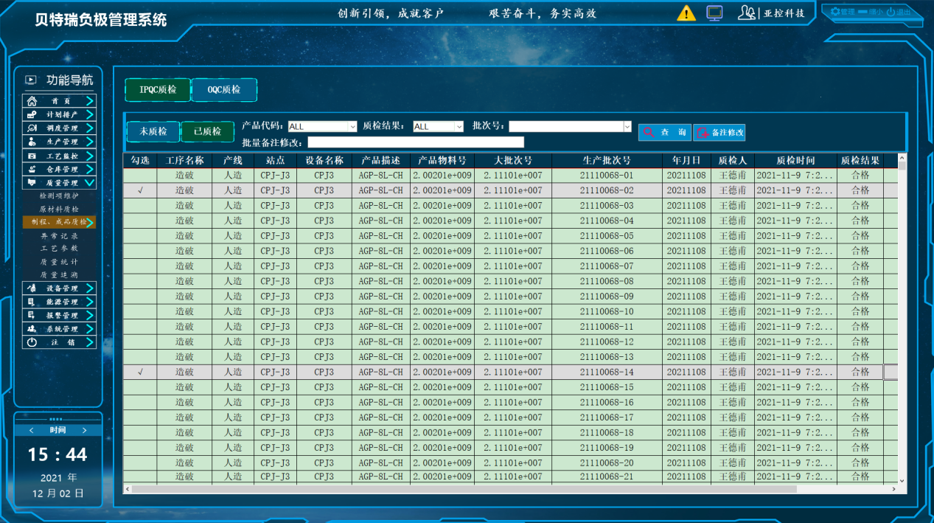

<图例> IPQC检测判定界面

## 成品取样、质检

OQC取样任务可手动录入或后期通过包装机自动发起取样任务。

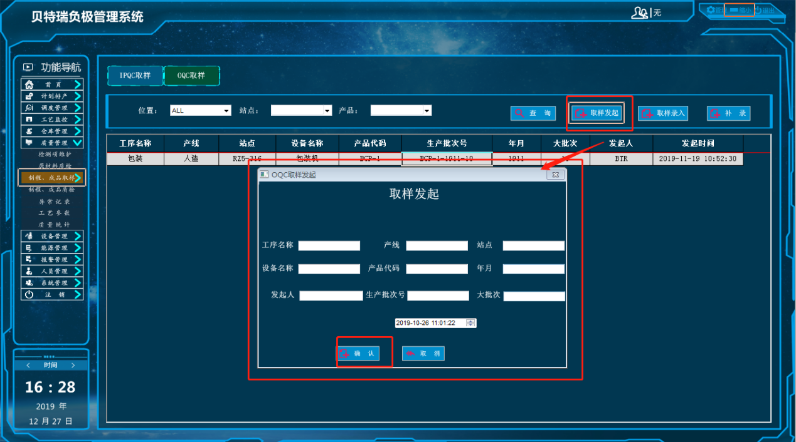

<图例> OQC取样任务发起界面

品质取样人取样后确认取样信息，自动推送OQC检测。

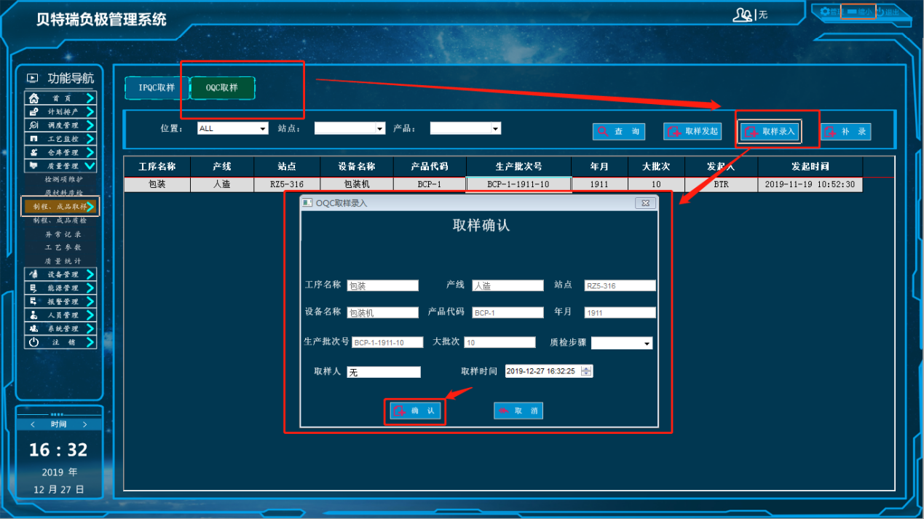

<图例> OQC取样界面

OQC取样确认后系统将自动根据QC工程图中产品名称匹配对应的检测项，OQC填写相应的检测信息。

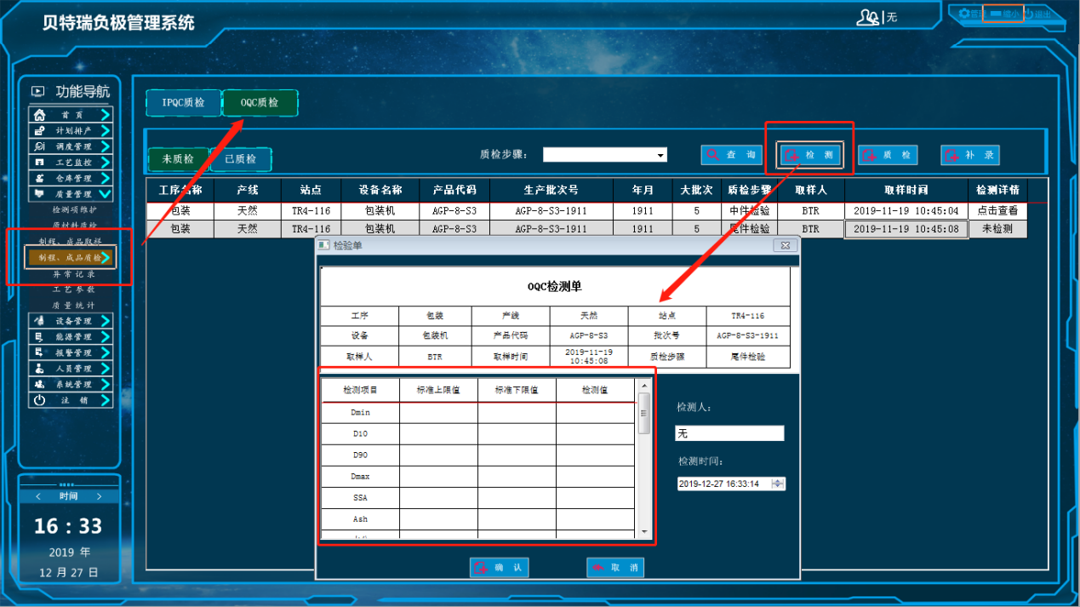

<图例> OQC检测界面

OQC检测完成后将自动推送相应人员进行品质结果判定。切换已质检界面查询已质检的检测历史详情。

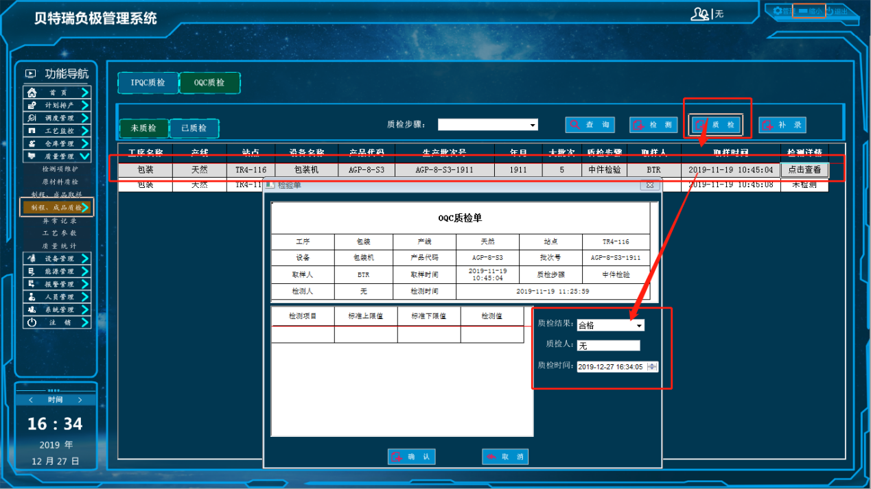

<图例> OQC检测判定界面

## 异常记录

所有检测不合格将自动推送至异常记录功能中，根据原材料、制程料、成品料推送不同的异常处理流程。

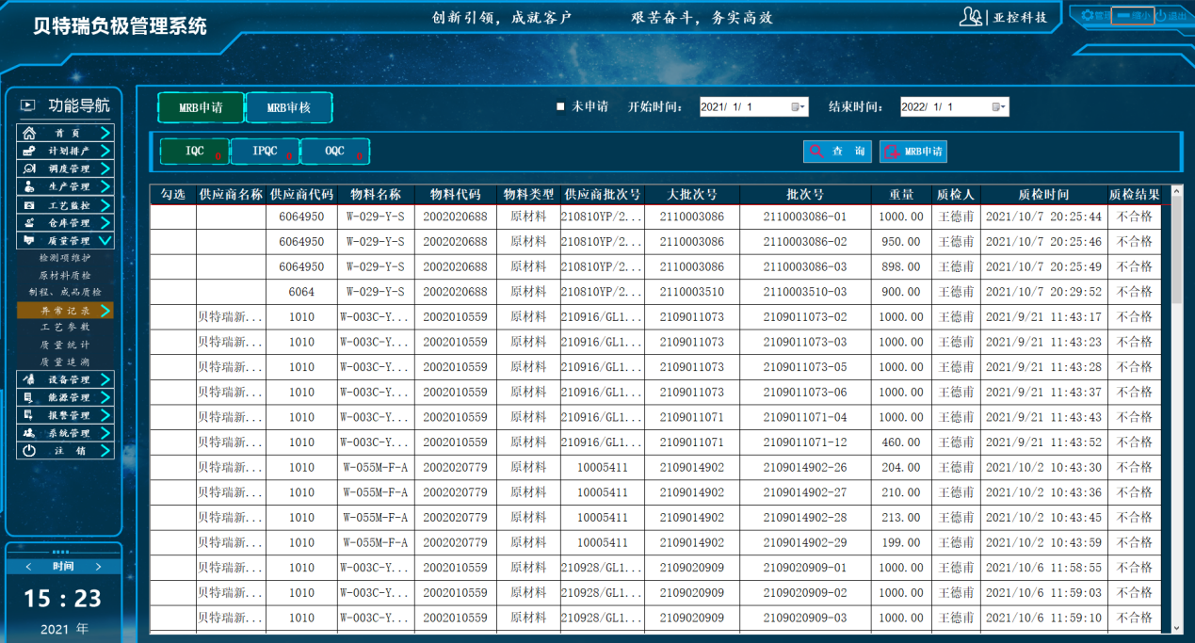

<图例> MRB申请界面

对于不合格的物料进行勾选（可批量勾选），进行MRB流程申请，然后在点击MRB审核按钮对申请走MRB的物料进行审核。

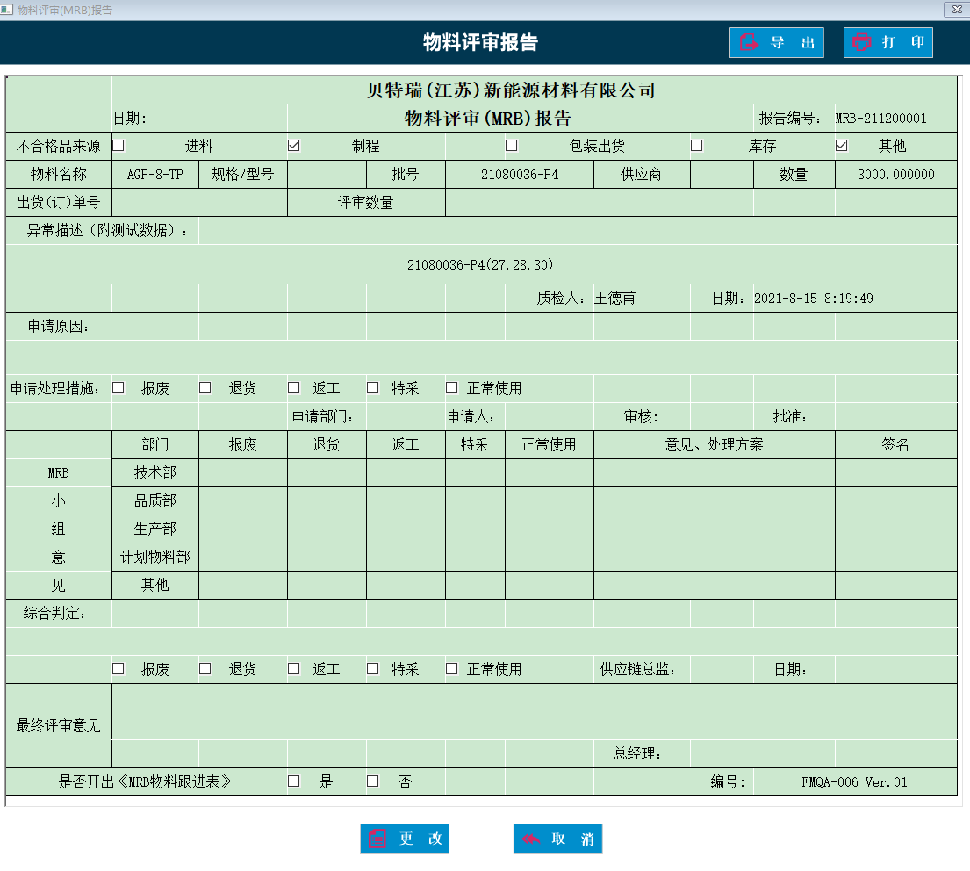

<图例> 物料评审MRB报告界面

## 工艺参数

实时工艺参数查询，根据QC工程图中，可查询对应工序、产线、设备的工艺参数信息。

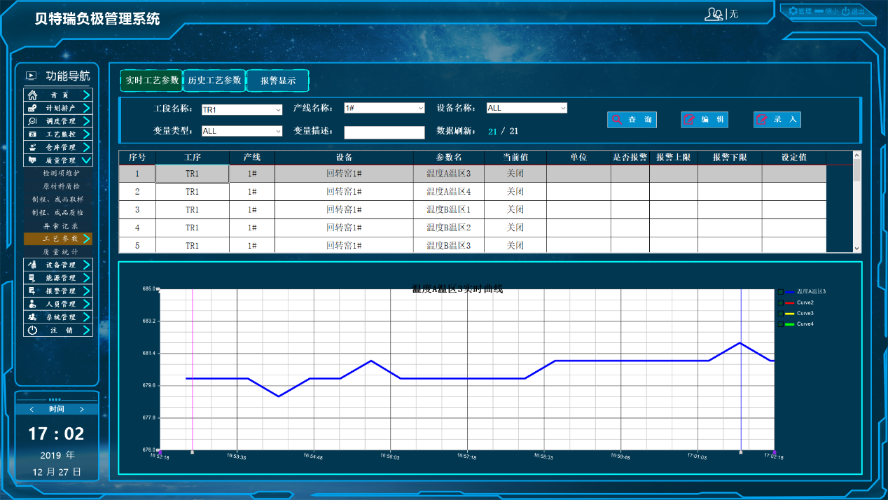

<图例> 实时工艺参数查询界面

可查询对应时间段内工序、产线、设备的对应工艺参数值变化。

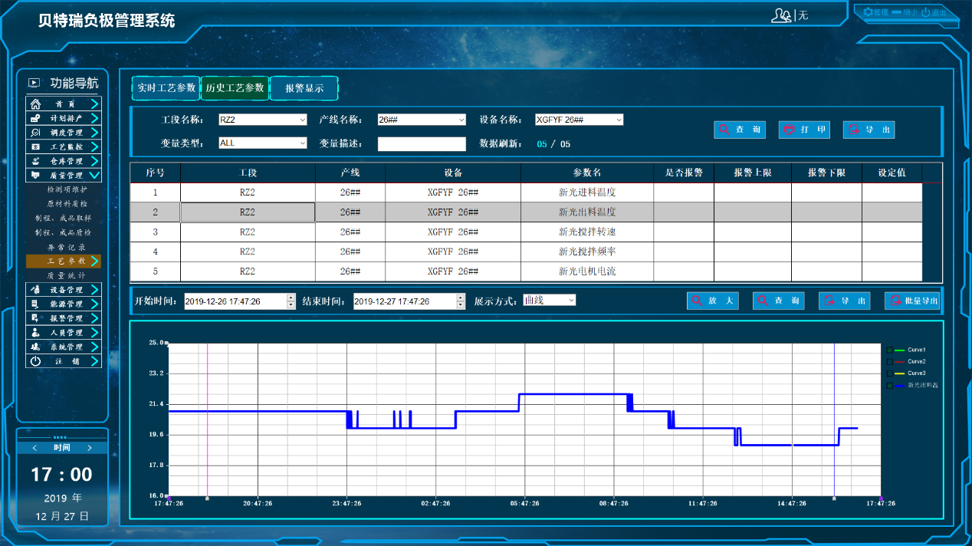

<图例> 历史工艺参数查询界面

报警历史查询，可查询设备的历史报警信息，包括报警值、报警上下限、处理人等信息。便于品质分析时间段内的设备是否报警，是否对品质产生影响。

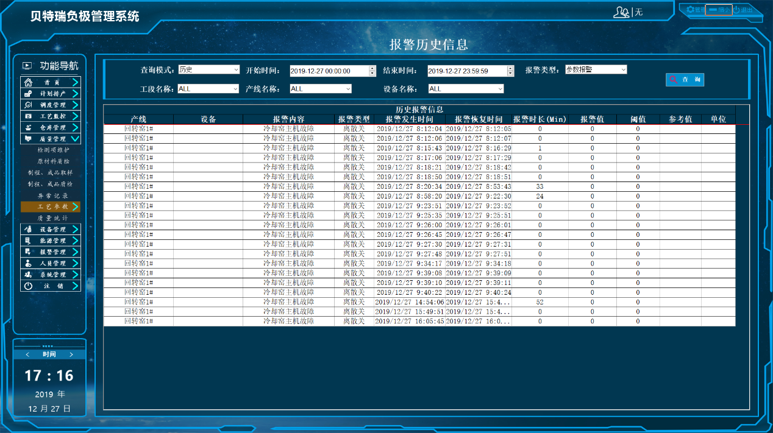

<图例> 报警查询界面

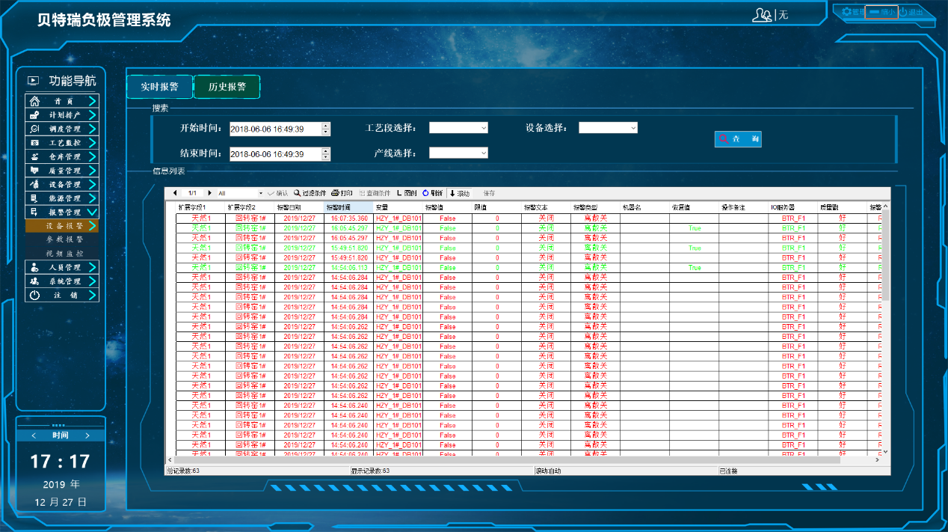

<图例> 报警实时界面

## 质量统计

质量统计则是根据相应的统计方式，IQC：检测项、供应商、时间段统计异常频率、合格率，IPQC/OQC：批次、时间段统计异常频率、合格率。

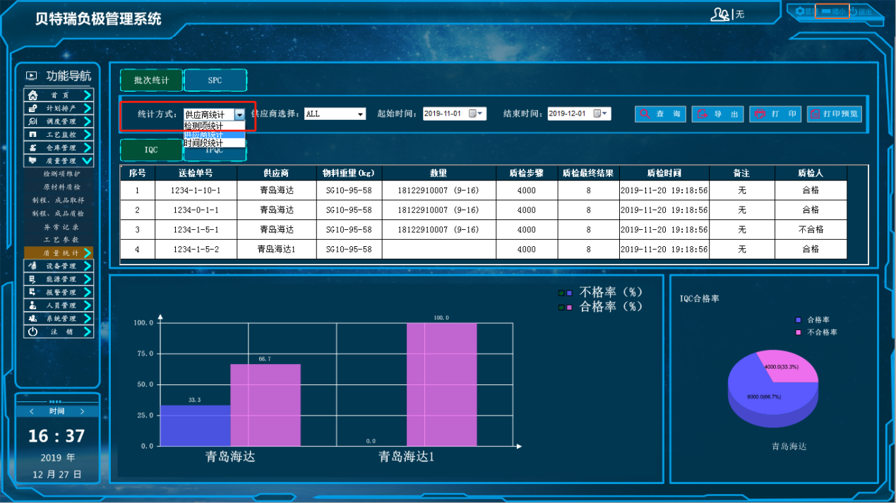

<图例> 质量统计界面

切换SPC后显示对应的检测值趋势图。

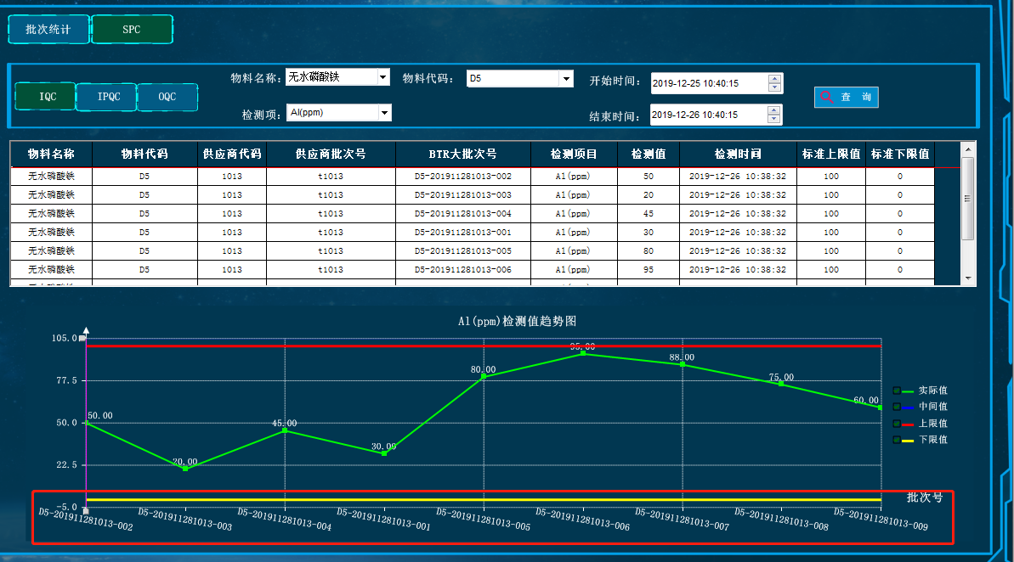

<图例> 趋势分析界面

## 质量追溯

能从成品工序、半成品工序，逐一进行追溯，显示每一工序的相应信息，如投料时间、接料时间、投料站点、接料站点、物料识别码、质检任务、质检数据、设备工艺参数历史数据等，满足产品生产整过程的信息可追溯。

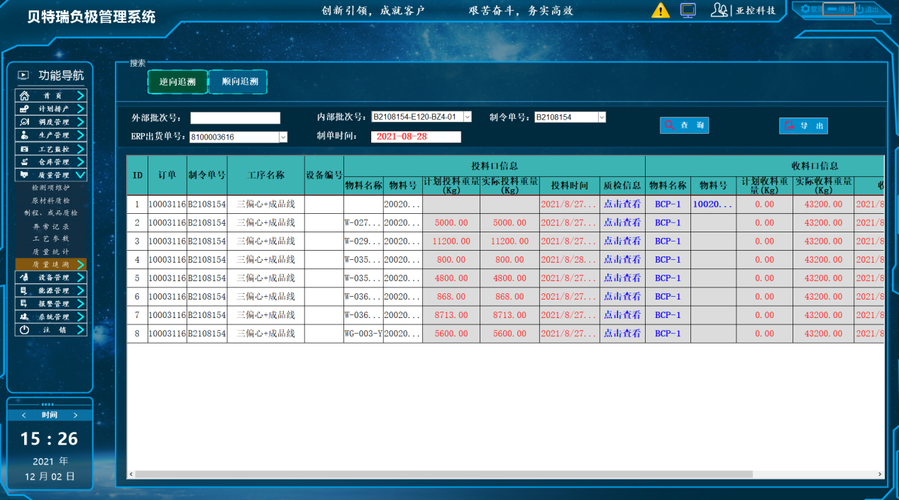

<图例> 质量追溯界面

# 质量管理模块功能蓝图报告

**评审确认单**

|  |  |  |  |  |  |
| --- | --- | --- | --- | --- | --- |
| 项目名称 | | 负极六号厂房信息化项目系统 | | | |
| 报告名称 | | 《负极六号厂房信息化项目系统项目 **质量管理模块**功能蓝图报告》 | | | |
| 评审/验收阶段 | | □需求评审 ■功能蓝图评审 □试运行评审 □项目验收 | | | |
| 项目启动时间 | | 2021年12月02日 | | 项目实施方 | 北京亚控科技发展有限公司 |
| 项目评审时间 | | 2021年12月02日 | | 项目评审结果 | ■通过 □不通过 |
| 评审结论：通过 | | | | | |
| 签  字  确  认 | 业务需求组 | | 品质部 | | |
|  | | |
| 项目执行组 | | 甲方项目经理 | | |
|  | | |